1.Nombre:................................................................................ Fecha: ………………
SERVICIO DHCP

Crea el siguiente diagrama en GNS3:
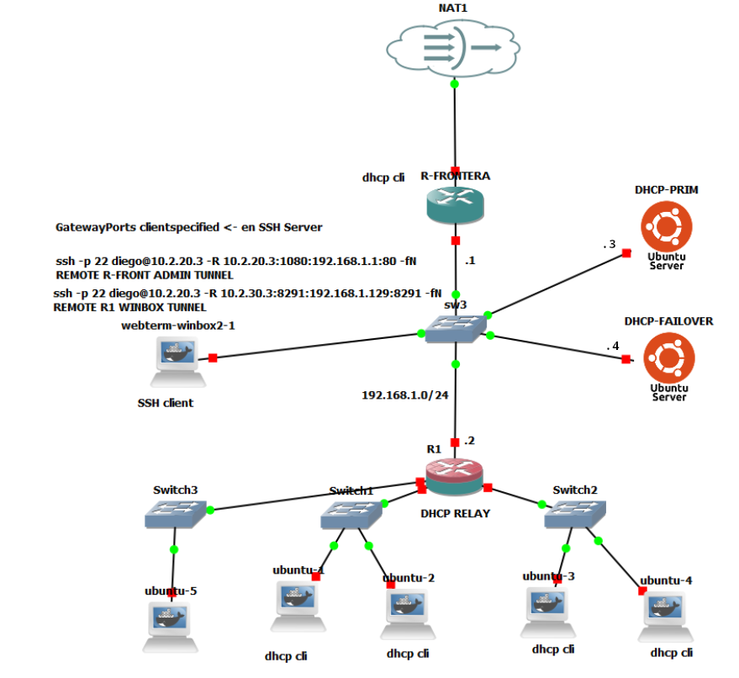
El direccionamiento de las LANs será:
- LAN Switch1 10.10.X*2.0/23
- LAN Switch2 10.12.X.32/27
- LAN Switch3 10.8.X.96/28
donde X es vuestro número de lista.

- (0.5 pts.) Establece la configuración de red necesaria en los servidores DHCP y las rutas estáticas necesarias para conectar con las redes bajo R1.

- (1 pts) Realiza la configuración de red necesaria en R1 para que las peticiones DHCP de las LAN de SW1 y SW2 alcancen el servidor DHCP.

- (3 pts.) Instala el servicio DHCP en los servidores DHCP y configura lo necesario para que se reparta entre ambos (50%/50%) la configuración de red a los equipos de las LAN SW1 y SW2, con las siguientes especificaciones:
    - Asignar un rango que deje 4 ips para uso como estáticas o reservas.
    - Duración de la concesión: 18 horas
    - Servidores DNS: 9.9.9.9 y 7.7.5.5
    - Asigna una puerta de enlace lógica válida
    - Dominio “make.it”
    - Ambos servidores serán autoritarios.

- (2 pts.) Configura lo necesario para que R1 sea el servidor DHCP de la LAN del SW3.
    - Asignar un rango que deje 3 ips para uso como estáticas o reservas.
    - Duración de la concesión: 9 horas
    - Servidores DNS: 9.9.9.9 y 2.2.2.2
    - Asigna una puerta de enlace lógica válida
    - Dominio “agar.io”

- (1 pts.) Enciende los clientes y verifica en los servidores qué direcciones están asignadas dinámicamente en este instante. Usa busybox y muestra la configuración de red incluidos dns y sufijo de búsqueda. Comprueba que hay conectividad con los servidores DHCP.

- (1 pts.) Realiza una reserva para cada LAN bajo R1 y demuestra que los clientes las obtienen.

